МУНИЦИПАЛЬНОЕ ОБРАЗОВАНИЕ
“НОВОДЕВЯТКИНСКОЕ СЕЛЬСКОЕ ПОСЕЛЕНИЕ”
ВСЕВОЛОЖСКОГО МУНИЦИПАЛЬНОГО РАЙОНА
ЛЕНИНГРАДСКОЙ ОБЛАСТИ
_____________________________________________________________________________
188673, Ленинградская область, Всеволожский район, дер. Новое Девяткино ул. Школьная дом 2, пом.16-Н

СОВЕТ ДЕПУТАТОВ
пятого созыва

РЕШЕНИЕ
«17» апреля 2024г. 28/01-02
д. Новое Девяткино

О внесении изменений в Правила благоустройства территории муниципального образования «Новодевяткинское сельское поселение» Всеволожского муниципального района Ленинградской области

В соответствии с Федеральным законом «Об общих принципах организации местного самоуправления в Российской Федерации» от 06.10.2003 № 131-ФЗ, Областным законом от 25.12.2018 № 132-оз «О регулировании отдельных вопросов правилами благоустройства территорий муниципальных образований Ленинградской области», Приказом Комитета по развитию малого, среднего бизнеса и потребительского рынка Ленинградской области № 25-п от 03.10.2022 «О порядке разработки и утверждения схем размещения нестационарных торговых объектов на территории муниципальных образований Ленинградской области», Уставом МО «Новодевяткинское сельское поселение», в целях обеспечения и повышения комфортности условий проживания граждан, поддержания и улучшения санитарного и эстетического состояния территории МО «Новодевяткинское сельское поселение», с учетом заключения о результатах публичных слушаний от 29.03.2024г., утвержденного решением совета депутатов МО «Новодевяткинское сельское поселение» от 17.04.2024г. № 27/01-02, совет депутатов принял
РЕШЕНИЕ:

1. Внести изменения в Правила благоустройства территории муниципального образования «Новодевяткинское сельское поселение» Всеволожского муниципального района Ленинградской области, утвержденные решением совета депутатов муниципального образования «Новодевяткинское сельское поселение» от 05.12.2018 № 90/01-07, согласно приложению к настоящему решению.
2. Опубликовать настоящее решение в печатном средстве массовой информации органов местного самоуправления муниципального образования «Новодевяткинское сельское поселение» Всеволожского муниципального района Ленинградской области «Вестник «Новое Девяткино» и разместить на официальном сайте МО «Новодевяткинское сельское поселение» в сети «Интернет».
3. Настоящее решение вступает в силу момента его официального опубликования.
4. Контроль за исполнением настоящего решения возложить на постоянную комиссию совета депутатов по вопросам жилищно-коммунального хозяйства, благоустройству, промышленности, транспорту и связи, строительству и архитектуре.

Глава муниципального образования Д.А. Майоров
Приложение
к решению совета депутатов

от 17.02.2024г. № 28/01-02

Приложение 1

к Правилам благоустройства

территории муниципального образования

«Новодевяткинское сельское поселение»

ТРЕБОВАНИЯ К РАЗМЕЩЕНИЮ И АРХИТЕКТУРНОМУ ОБЛИКУ НЕСТАЦИОНАРНЫХ ТОРГОВЫХ ОБЪЕКТОВ, РАЗМЕЩАЕМЫХ НА ТЕРРИТОРИИ МУНИЦИПАЛЬНОГО ОБРАЗОВАНИЯ

«НОВОДЕВЯТКИНСКОЕ СЕЛЬСКОЕ ПОСЕЛЕНИЕ»

- ОБЩИЕ ПОЛОЖЕНИЯ

1.1. Настоящими Требованиями к размещению и архитектурному облику нестационарных объектов, размещаемых на территории муниципального образования «Новодевяткинское сельское поселение» (далее - Требования), в соответствии с Федеральным законом от 6 октября 2003 г. № 131-ФЗ «Об общих принципах организации местного самоуправления в Российской Федерации», иными нормативными правовыми актами, нормативно-техническими актами и санитарными правилами, в целях обеспечения функционального и эстетического решения внешнего вида нестационарных торговых объектов, в целях повышения комфортности условий проживания граждан на территории муниципального образования «Новодевяткинское сельское поселение», устанавливаются требования и рекомендации к размещению и архитектурному облику нестационарных торговых объектов (далее - НТО), размещаемых на территории муниципального образования «Новодевяткинское сельское поселение».
1.2. Требования не распространяются на отношения, связанные с размещением нестационарных торговых объектов, находящихся на территориях розничных рынков, при проведении ярмарок, имеющих временный характер, выставок-ярмарок, при проведении праздничных, общественно-политических, культурно-массовых и спортивных мероприятий, имеющих временный характер.
1.3. В переходный период (до 01.01.2025) хозяйствующим субъектам нестационарных торговых объектов необходимо привести в соответствие нестационарные торговые объекты, включенные в схему размещения нестационарных торговых объектов на территории муниципального образования «Новодевяткинское сельское поселение», согласно настоящим Требованиям.

2. ОСНОВНЫЕ ПОНЯТИЯ

2.1. В настоящих Требованиях используются следующие основные понятия:
1) нестационарный торговый объект - торговый объект, представляющий собой временное сооружение или временную конструкцию, не связанные прочно с земельным участком вне зависимости от наличия или отсутствия подключения (технологического присоединения) к сетям инженерно-технического обеспечения, в том числе передвижное сооружение;
2) торговый фасад - фасад нестационарного торгового объекта, где размещены торговое окно киоска или входная дверь павильона, а также сторона, на которую ориентирован прилавок нестационарного торгового объекта.
3) торговый павильон – временное сооружение с торговым залом и помещениями для хранения товарного запаса, рассчитанное на одно или несколько рабочих мест продавцов;
4) киоск – временное, оснащенное торговым оборудованием сооружение, не имеющее торгового зала и помещений для хранения товаров, рассчитанное на одно рабочее место продавца, на площади которого хранится товарный запас. В киосках реализуют мороженое, табачные изделия, безалкогольные напитки, в том числе предназначенные для реализации на розлив, продукцию периодической печати, цветы и т.п.
5) торговый автомат – автоматическое устройство, предназначенное для продажи штучных товаров без участия продавца.
6) елочный базар – специально оборудованная временная конструкция, представляющая собой обособленную площадку для новогодней (рождественской) продажи натуральных деревьев и веток деревьев хвойных пород – елок, сосен и пр.
7) бахчевой развал – специально оборудованная временная конструкция, представляющая собой обособленную площадку для продажи сезонной бахчевой продукции;
8) торговая тележка - передвижной торговый объект для осуществления разносной торговли, оснащенные колесным механизмом для перемещения товаров и используемые для продажи штучных и фасованных товаров.
9) торговая палатка – легко возводимую сборно-разборную конструкция, оснащенная прилавком, не имеющая торгового зала и помещений для хранения товаров, рассчитанная на одно или несколько рабочих мест продавца, на площади которой размещен товарный запас на один день торговли.
10) вывеска – информационная конструкция, состоящая из отдельных букв и содержащая наименование и/специализацию НТО.
11) информационная табличка – щит, расположенный на плоскости фасада НТО, или самоклеящаяся пленка, расположенная на остеклении двери, которые содержат информацию о наименовании/специализации НТО, логотип (при наличии), информацию о режиме работы, сведения об операторе НТО (юридическом лице и индивидуальном предпринимателе).
Иные понятия, используемые в настоящих Требованиях, применяются в значениях, определенных действующим федеральным и областным законодательством.

- ВИДЫ И ТИПЫ НЕСТАЦИОНАРНЫХ ТОРГОВЫХ ОБЪЕКТОВ

3.1. К нестационарным торговым объектам постоянного размещения относятся следующие виды торговых объектов: павильон; павильон, объединенный с остановочным навесом; киоск; киоск, объединенный с остановочным навесом; торговый автомат.
3.2. К нестационарным торговым объектам сезонного размещения относятся следующие виды торговых объектов: торговая палатка; торговая тележка; бахчевой развал; елочный базар.
3.3. По способу размещения нестационарные торговые объекты подразделяются на два типа: одиночные и сгруппированные.
3.3.1. Сгруппированными могут быть нестационарные торговые объекты одного вида. Размещение в одной группе допускается для киосков и торговых павильонов.
3.4. Все нестационарные торговые объекты в группе следует устраивать одной высоты и глубины. Элементы конструкции и оборудования сгруппированных нестационарных объектов торговли должны быть выполнены с использованием единого архитектурно-художественного (стилевого) решения.

4. ТРЕБОВАНИЯ К РАЗМЕЩЕНИЮ НЕСТАЦИОНАРНЫХ ТОРГОВЫХ ОБЪЕКТОВ

4.1. Нестационарные торговые объекты, размещаемые на территории МО «Новодевяткинское сельское поселение», должны отвечать требованиям доступности для инвалидов и других маломобильных групп населения.
4.2. Для размещения нестационарных торговых объектов используются площадки с твердым покрытием (монолитные и сборные, выполняемые из асфальтобетона, цементобетона, природного камня и других аналогичных материалов). Для размещения нестационарных торговых объектов сезонного размещения могут быть использованы деревянные настилы.
4.3. При установке нестационарного торгового объекта не допускается его заглубление и любое иное нарушение целостности существующего покрытия.
4.4. Нестационарные торговые объекты постоянного размещения следует размещать вне территорий, занятых инженерными коммуникациями и их охранными зонами, за исключением случаев согласования такого размещения владельцами инженерных коммуникаций.
4.5. Размещение нестационарных торговых объектов не должно создавать препятствий для движения пешеходов.
4.6. Нестационарные торговые объекты должны размещаться на расстоянии не менее 15 м от окон зданий, строений, сооружений и не закрывать декоративные элементы их фасадов.
4.7. Размещение нестационарных торговых объектов не должно препятствовать проезду специализированных и специальных транспортных средств, ограничивать доступ к объектам инженерной инфраструктуры.
4.8. Расстояние от нестационарных торговых объектов постоянного размещения до опор освещения, дорожных ограждений барьерного типа должно составлять не менее 1 м.
4.9. Не допускается размещение нестационарных торговых объектов:
- в арках зданий, на газонах (без устройства специального настила), площадках (детских, для отдыха, спортивных, транспортных стоянках);
- в охранной зоне водопроводных, канализационных, электрических, кабельных сетей связи, трубопроводов, магистральных коллекторов и линий высоковольтных передач - при отсутствии согласования размещения нестационарных торговых объектов с собственниками соответствующих сетей;
- на расстоянии менее 25 метров от мест сбора мусора и пищевых отходов, дворовых уборных, выгребных ям (за исключением нестационарных торговых объектов, в которых осуществляется торговля исключительно непродовольственными товарами);
- в пределах посадочных площадок и площадок ожидания, за исключением нестационарных торговых объектов, объединенных с остановочными навесами.
- в случае если размещение нестационарных торговых объектов препятствует свободному подъезду пожарной, аварийно-спасательной техники или доступу к объектам инженерной инфраструктуры (объекты энергоснабжения и освещения, колодцы, краны, гидранты и т.д.);
- с нарушением санитарных, градостроительных, противопожарных норм и правил благоустройства территорий муниципального образования.

5. ТРЕБОВАНИЯ И РЕКОМЕНДАЦИИ К АРХИТЕКТУРНОМУ ОБЛИКУ
НЕСТАЦИОНАРНЫХ ТОРГОВЫХ ОБЪЕКТОВ

5.1. Архитектурный облик торгового павильона
5.1.1. Требуемые параметры торгового павильона:
- один этаж;
- высота - 3 м;
- высота входной двери - не менее 2,1 м, ширина - не менее 1 м;
- фризовая часть опциональна и предназначена для размещения дополнительного оборудования, по длине и ширине не должна превышать габариты торгового павильона, по высоте - не более 700 мм от крыши торгового павильона. Цвет фриза должен совпадать с основным цветом фасада торгового павильона;
- со стороны торгового фасада может быть оборудован навес шириной
600 - 900 мм;
- кровля плоская односкатная с максимальным уклоном 5°.
5.1.2. Рекомендуемые материалы элементов конструкции и оборудования торгового павильона: HPL-панели со скрытым креплением, металлические фасадные панели (кассеты), композитная алюминиевая панель, нержавеющая сталь и сталь с порошковой краской, деревянные рейки, стекло, органическое стекло.
5.1.3. Цвет элементов конструкции и оборудования торгового павильона определяется в соответствии с цветовой палитрой, указанной на рис. 1. Разрешается использовать схожие с цветовой палитрой оттенки.
Ахроматическая гамма
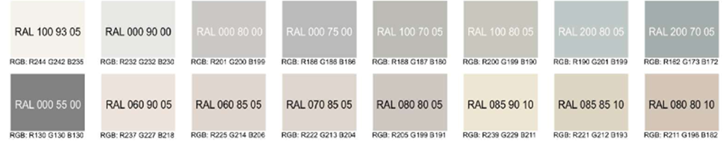
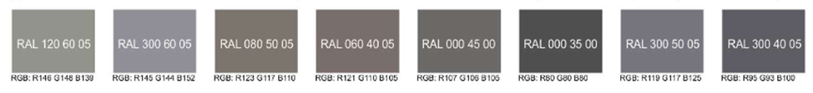
Натуральные оттенки дерева
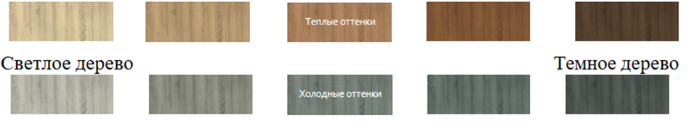
Рис. 1
5.1.4. Рекомендуемая освещенность внутри торгового павильона - 100 - 200 лк, рекомендуется также установка светодиодных светильников с температурой света - 3000 - 4000 К. Наружное освещение торгового павильона должно соответствовать нормируемым показателям освещения соответствующей городской территории;
5.1.5. Для одиночных торговых павильонов допускаются отклонения по параметрам, указанным в п. 5.2.1., в пределах 10 %.
5.1.6. Возле торгового павильона должна быть установлена урна. Допускается установка скамеек для кратковременного отдыха.
5.1.7. Архитектурный облик торгового павильона должен соответствовать типовому оформлению, приведенному в приложении 1 к настоящим Требованиям.
5.2. Архитектурный облик торгового киоска
5.2.1. Требуемые параметры киоска:
- один этаж;
- высота - 3 м;
- размер торгового окна - не менее 0,6 x 0,6 м. Окно может быть расположено в любой части торгового фасада;
- ширина прилавка - 0,2 м;
- расстояние от основания киоска до нижнего края окна - 1 м;
- вход для продавца может быть расположен на любой стороне киоска, кроме торгового фасада. Высота двери - 2,1 м, ширина - не менее 0,8 м;
- фризовая часть опциональна и предназначена для размещения дополнительного оборудования, по длине и ширине не должна превышать габариты киоска, по высоте - не более 0,5 м от крыши киоска. Цвет фриза должен совпадать с основным цветом фасада киоска;
- со стороны торгового фасада может быть оборудован навес шириной
0,6 - 0,9 м;
- кровля плоская односкатная с максимальным уклоном 5°.
5.2.2. Рекомендуемые материалы элементов конструкции и оборудования киоска: HPL-панели со скрытым креплением, металлические фасадные панели (кассеты), композитная алюминиевая панель, нержавеющая сталь и сталь с порошковой краской, деревянные рейки, стекло, органическое стекло.
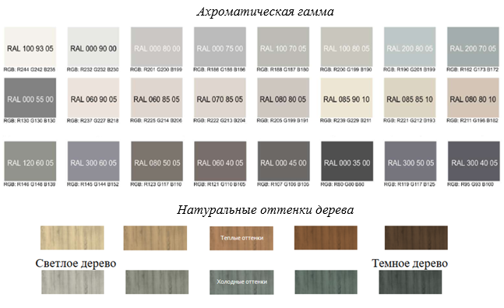
Рис. 2
5.2.3. Цвет элементов конструкции и оборудования торгового киоска определяется в соответствии с цветовой палитрой, указанной на рис. 2. Разрешается использовать схожие с цветовой палитрой оттенки.
5.2.4. Рекомендуемая освещенность внутри киоска - 100 - 200 лк, рекомендуется также установка светодиодных светильников с температурой света - 3000 - 4000 К.
5.2.5. Для одиночных киосков допускаются отклонения по параметрам, указанным в п. 5.2.1., в пределах 10 %.
5.2.6. Возле торгового киоска должна быть установлена урна. Допускается установка скамеек для кратковременного отдыха.
5.2.7. Архитектурный облик торгового киоска должен соответствовать типовому оформлению, приведенному в приложении 2 к настоящим Требованиям.
5.3. Архитектурный облик торгового киоска, объединенного с остановочным навесом
5.3.1. Требуемые параметры киоска, объединенного с остановочным навесом:
- высота - 3 м;
- размер торгового окна - не менее 0,6 x 0,6 м, окно может быть расположено в любой части торгового фасада;
- ширина прилавка - 0,2 м;
- расстояние от основания киоска до нижнего края окна - 1 м;
- вход для продавца может быть расположен на любой стороне киоска, кроме торгового фасада. Высота двери - 2,1 м, ширина - не менее 0,8 м;
- фризовая часть опциональна и предназначена для размещения дополнительного оборудования, по длине и ширине не должна превышать габариты киоска, по высоте - не более 0,5 м от крыши киоска. Цвет фриза должен совпадать с основным цветом фасада киоска;
- со стороны торгового фасада может быть оборудован навес шириной 0,6 - 0,9 м;
- кровля плоская односкатная с максимальным уклоном 5°.
5.3.2. Рекомендуемые материалы элементов конструкции и оборудования киоска, объединенного с остановочным навесом: HPL-панели со скрытым креплением, металлические фасадные панели (кассеты), композитная алюминиевая панель, нержавеющая сталь и сталь с порошковой краской, деревянные рейки, стекло, органическое стекло.
5.3.3. Цвет элементов конструкции и оборудования киоска, объединенного с остановочным навесом, определяется в соответствии с цветовой гаммой, указанной на рис. 3. Разрешается использовать схожие с цветовой палитрой оттенки.
5.3.4. Рекомендуемая освещенность внутри киоска – 100 - 200 лк, рекомендуется также установка светодиодных светильников с температурой света - 3000 - 4000 К.
5.3.5. Торговый фасад киоска, объединенного с остановочным навесом, должен быть ориентирован на зону, предназначенную для движения пешеходов.
Рис. 3
5.3.6. Возле торгового киоска, объединенного с остановочным навесом, должна быть установлена урна. Допускается установка скамеек для кратковременного отдыха.
5.3.7. Архитектурный облик торгового киоска, объединенного с остановочным навесом, должен соответствовать типовому оформлению, приведенному в Приложении 3 к настоящим Требованиям.
5.4. Архитектурный облик павильона, объединенного с остановочным навесом
5.4.1. Требуемые параметры павильона, объединенного с остановочным навесом:
- высота – 3 м;
- высота входной двери – не менее 2,1 м, ширина – не менее 1 м. Вход в павильон может осуществляться с одной или с двух сторон;
- фризовая часть опциональна и предназначена для размещения дополнительного оборудования, по длине и ширине не должна превышать габариты павильона, по высоте – не более 0,5 м от крыши павильона. Цвет фриза должен совпадать с основным цветом фасада павильона;
- со стороны торгового фасада может быть оборудован навес шириной 0,6 – 0,9 м;
- кровля плоская односкатная с максимальным уклоном 5°.
5.4.2. Рекомендуемые материалы элементов конструкции и оборудования павильона, объединенного с остановочным навесом: HPL-панели со скрытым креплением, металлические фасадные панели (кассеты), композитная алюминиевая панель, нержавеющая сталь и сталь с порошковой краской, деревянные рейки, стекло, органическое стекло;
5.4.3. Цвет элементов конструкции и оборудования павильона, объединенного с остановочным навесом, определяется в соответствии с цветовой палитрой, указанной на рис.4.

Рис. 4

5.4.4. Рекомендуемая освещенность внутри павильона – 100 – 200 лк, рекомендуется также установка светодиодных светильников с температурой света – 3000 – 4000 К.
5.4.5. Торговый фасад павильона, объединенного с остановочным навесом, должен быть ориентирован на зону, предназначенную для движения пешеходов.
5.4.6. Возле торгового павильона, объединенного с остановочным навесом, должна быть установлена урна. Допускается установка скамеек для кратковременного отдыха.
5.4.7. Архитектурный облик торгового павильона, объединенного с остановочным навесом, должен соответствовать типовому оформлению, приведенному в приложении 4 к настоящим Требованиям.
5.5. Архитектурный облик торгового автомата
5.5.1. Рекомендуемые материалы элементов конструкции и оборудования торгового автомата: HPL-панели со скрытым креплением, металлические фасадные панели (кассеты), композитная алюминиевая панель, нержавеющая сталь и сталь с порошковой краской, деревянные рейки, органическое стекло.
5.5.2. Цвет элементов конструкции и оборудования киоска, объединенного с остановочным навесом, определяется в соответствии с цветовой гаммой, указанной на рис. 5. Разрешается использовать схожие с цветовой палитрой оттенки.
Рис. 5
5.5.3. Архитектурный облик торгового автомата должен соответствовать типовому оформлению, приведенному в приложении 5 к настоящим Требованиям.
5.6. Архитектурный облик торговой тележки
5.6.1. Требуемые параметры торговой тележки:
высота - 2,5 м, ширина - не более 2,5 м, глубина - 1 м;
высота прилавка - 0,9 - 1,1 м;
5.6.2. Рекомендуемые материалы элементов конструкции и оборудования торговой тележки: древесина, покрытая защитными лаками натурального цвета, фанера влагостойкая, доска строганая обрезная, листовая сталь с порошковой краской, профилированные стальные трубы, деревянные рейки, тентовая ткань. Использовать тентовую ткань рекомендуется исключительно для верхней поверхности НТО (навеса).
5.6.3 Цвет элементов конструкции и оборудования торговой тележки определяется в соответствии с цветовой палитрой, указанной на рис. 6.
Рис. 6
При использовании тентовой ткани для навеса следует использовать контрастную ткань в вертикальную белую полоску согласно Приложению 6. Контрастный цвет ткани следует выбирать из цветовой палитры согласно рис. 7.
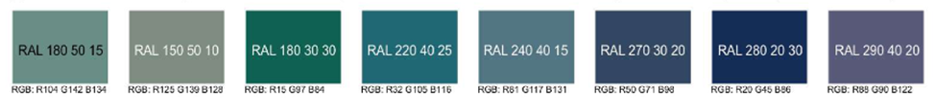
Рис. 7
5.6.4. Допускается установка праздничной подсветки.
5.6.5. Возле торговой тележки должна быть установлена урна.
5.6.6. Архитектурный облик торговой тележки должен соответствовать типовому оформлению, приведенному в приложении 6 к настоящим Требованиям.
5.7. Архитектурный облик торговой палатки
5.7.1. Кровля торговой палатки может быть плоской односкатной или двускатной.
5.7.2. Рекомендуемые материалы элементов конструкции и оборудования торговой палатки: древесина, покрытая защитными лаками натурального цвета, фанера влагостойкая, доска строганая обрезная, деревянные рейки, профилированные стальные трубы.
5.7.3. Цвет элементов конструкции и оборудования торговой палатки определяется в соответствии с цветовой палитрой, указанной на рис. 8. Разрешается использовать схожие с цветовой палитрой оттенки.
Рис. 8
5.7.4. Рекомендуемая освещенность внутри торговой палатки - 100 - 200 лк.
5.7.5. Для торговли используется центральный фасад торговой палатки. В одиночных торговых палатках возможно использование боковых фасадов.
5.7.6. Архитектурный облик торговой палатки должен соответствовать типовому оформлению, приведенному в приложении 6 к настоящим Требованиям.
5.8. Архитектурный облик бахчевого развала
5.8.1. Рекомендуемые материалы элементов конструкции и оборудования бахчевого развала: древесина, покрытая защитными лаками натурального цвета, фанера влагостойкая, доска строганая обрезная, деревянный брус, листовая сталь с порошковой краской, профилированные стальные трубы, деревянные рейки, тентовая ткань. Использовать тентовую ткань рекомендуется исключительно для верхней поверхности НТО (навеса).
5.8.2. Цвет элементов конструкции и оборудования бахчевого развала определяется в соответствии с цветовой гаммой, указанной на рис. 9. Разрешается использовать схожие с цветовой палитрой оттенки. При использовании тентовой ткани для навеса следует использовать контрастную ткань в вертикальную белую полоску согласно Приложению 8. Контрастный цвет ткани следует выбирать из цветовой палитры согласно рис. 10.
Рис. 9
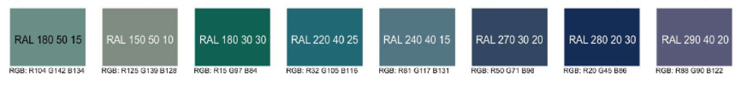
Рис. 10
5.8.3. Рекомендуемая освещенность внутри бахчевого развала - 100 - 200 лк.
5.8.4. На полу бахчевого развала устраивается временный настил.
5.8.5. Архитектурный облик бахчевого развала должен соответствовать типовому оформлению, приведенному в приложении 8 к настоящим Требованиям.
5.9. Архитектурный облик елочного базара
5.9.1. Рекомендуемые материалы ограждения елочного базара: древесина, покрытая защитными лаками натурального цвета, листовая сталь с порошковой краской и профилированные стальные трубы.
5.9.2. Цвет элементов конструкции и оборудования елочного базара определяется в соответствии с цветовой палитрой, указанной на рис. 11. Разрешается использовать схожие с цветовой палитрой оттенки.
5.9.3. Допускается установка праздничной подсветки.
5.9.4. Архитектурный облик елочного базара должен соответствовать типовому решению, указанному в Приложении 9 к настоящим Требованиям.
Рис. 11

6. ОБЩИЕ ТРЕБОВАНИЯ К ВНЕШНЕМУ ВИДУ НЕСТАЦИОНАРНЫХ ТОРГОВЫХ ОБЪЕКТОВ

6.1. Запрещается локальная окраска фасадов НТО. Для борьбы с незаконными рисунками и граффити на фасадах НТО следует применять механическую очистку поверхности (пескоструйная обработка, шлифовка) или производить полную окраску фасада (замену соответствующих элементов фасада).
6.2. Запрещается применение открытых (ярких) цветов в отделке (окраске) НТО.
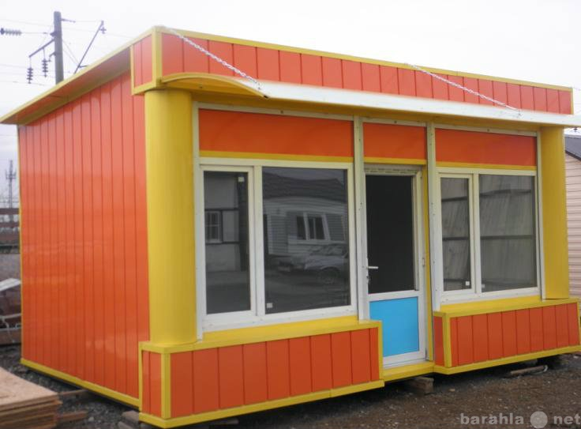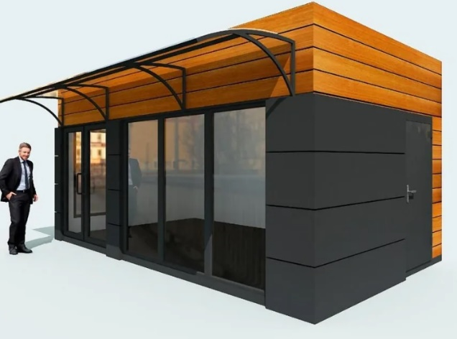
X V
6.3. Цветовое решение кровли должно быть единым в пределах одного объекта.
Не рекомендуется применение белого (не тонированного) металлопластикового оконного профиля. Цвет оконных переплетов должен быть одинаковым в пределах одного объекта.
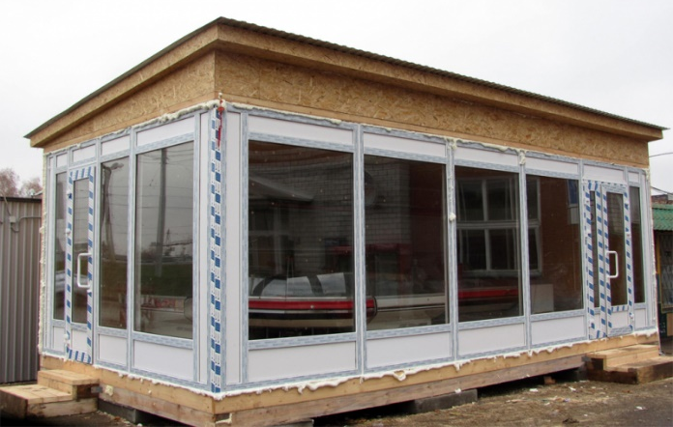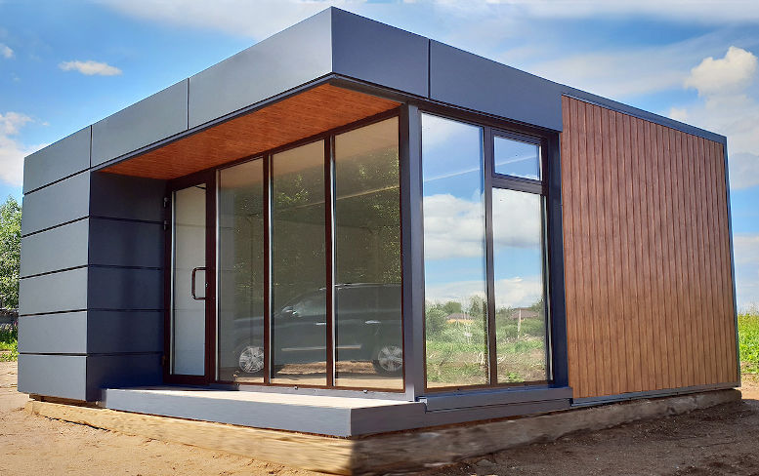
X V
6.4. Запрещается использование цветных стекол, стекол с зеркальным покрытием в остеклении окон и витрин.
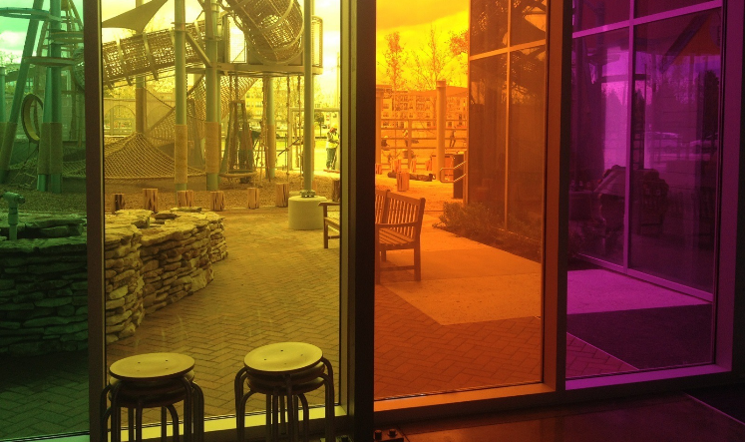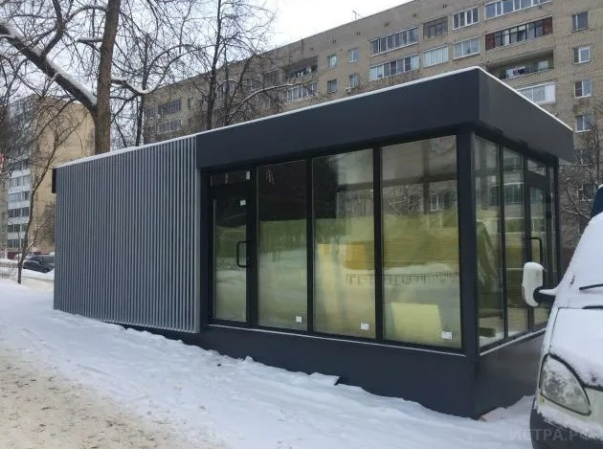
X V
6.5 Не допускается размещать любые виды оформления (включая самоклеящуюся пленку) на внешних поверхностях НТО, включая остекление (с обеих сторон), входных дверях, за исключением размещения информационных табличек.

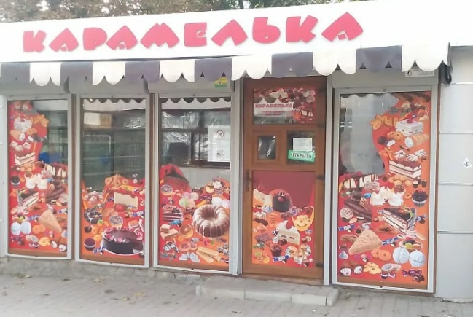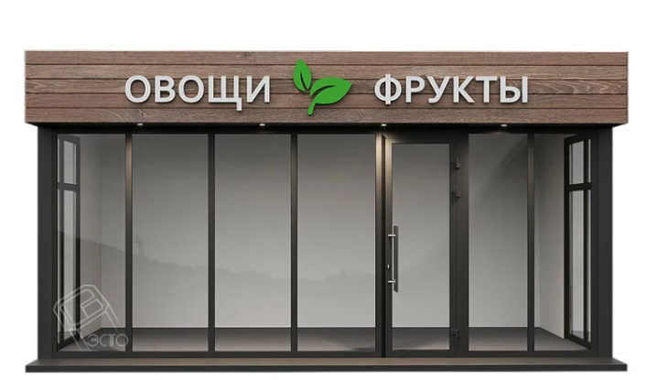
X V

7. ОБЩИЕ ТРЕБОВАНИЯ К ИНФОРМАЦИОННОМУ ОФОРМЛЕНИЮ НЕСТАЦИОНАРНЫХ ТОРГОВЫХ ОБЪЕКТОВ

Информационное оформление НТО включает в себя следующие элементы: вывеска, информационная табличка.
7.1. Вывеска размещается без подложки на фризе НТО. Для НТО, у которых не предусмотрено размещение фриза, допускается выполнение вывески в виде крышной конструкции. Вывеска может выполняться с подсветкой или без. При установке подсветки световые элементы следует размещать скрытым способом внутри конструкции букв или за ними.
7.2. Установка информационной вывески выполняется без подложки, отдельно стоящими буквами высотой не более 350 мм. Максимальная высота объемных декоративно-художественных элементов, размещаемых в составе вывески, не может превышать по высоте 400 мм. В случае размещения вывески и логотипа на фризе высота вывески и логотипа должна составлять не более 70% высоты фриза.
7.3. Высота торцевого профиля букв, цифр, символов в составе вывески не должна превышать 70 мм.
7.4. Максимальное расстояние между плоскостью фасада НТО и основанием букв, цифр, символов, декоративно-художественных элементов вывески составляет 30 мм. Выступ конструкции вывески относительно плоскости фасада не должен превышать 100 мм.
7.5. Толщина элементов должна составлять от 7 до 20% высоты текста вывески.
7.6. Предельные размеры вывески указаны на рисунке 12.

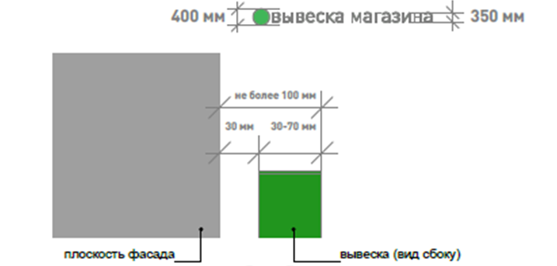
Рис. 12

7.7. Запрещается использовать в качестве материалов вывески баннерную ткань, самоклеящуюся пленку.

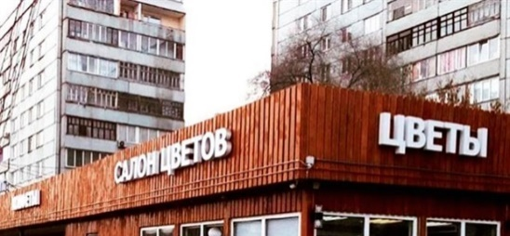
X V
7.8. Допустимые варианты конструкций и материалов, применяемых в изготовлении информационных табличек:
- табличка из стекла/прозрачного пластика с нанесением информации при помощи краски, самоклеящейся пленки;
- самоклеящаяся пленка, нанесенная на остекление двери или витрины (светопрозрачная табличка);
- табличка из пластика с нанесением информации при помощи самоклеящейся пленки.
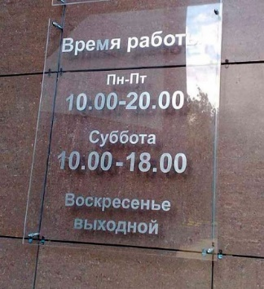 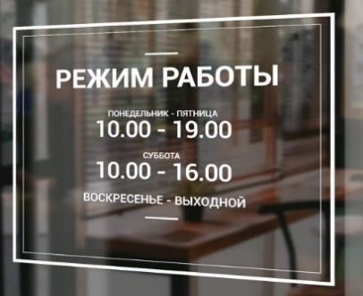 V
7.9. Максимальный размер информационной таблички – 300 мм × 400 мм.
7.10. При исполнении таблички в виде объемных букв и символов на подложке, рекомендуемая толщина подложки составляет не более 30 мм, толщина объемных букв и символов — не более 20 мм, толщина плоской таблички не должна превышать 30 мм. Высота букв, цифр, символов должна быть не более 100 мм.
7.11. Установка табличек должна производиться вплотную к поверхности фасада здания, строения, сооружения на единой горизонтальной оси с выравниванием по средней линии с учетом ранее размещенных аналогичных информационных конструкций (в случае их соответствия настоящим Требованиям) в пределах плоскости фасада.
7.12. Предельные размеры, а также способы размещения информационной таблички, указаны на рисунке 13.

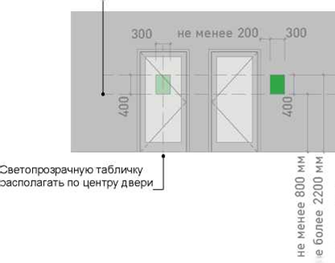
рис. 13
7.13. Цветовое решение таблички должно соотноситься с цветовым (колористическим) решением фасада здания, строения, сооружения, на котором она размещается. В оформлении таблички не должно использоваться более трех цветов.
7.14. Расположение букв, цифр, символов должно осуществляться по горизонтали с использованием не более двух гарнитур шрифта и с соблюдением межбуквенного интервала, характерного для каждой гарнитуры шрифта.
7.15. В случае размещения информационной вывески на цветной подложке, в качестве фонового цвета информационных табличек рекомендуется использовать ахроматические (белый, черный, оттенки серого) или нейтральные цвета с низкой насыщенностью.
7.16. Запрещается использовать в качестве фонового цвета флуоресцентные, яркие, цвета. Запрещается в оформлении информационных табличек использовать фотографические изображения или трехмерные визуализации.

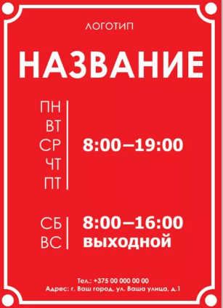 X
7.17. Рекомендуется использовать гротескные шрифты (шрифты без засечек) для размещения вывесок:
Bahnschrift Lucuda Sans Unicode
Franklin Gothic Demi Arial
7.18. Разрешается использовать указанные начертания, кроме курсива:
V V X
Новое Девяткино/ Новое Девяткино/ Новое Девяткино
(обычный) (полужирный) (курсив)

7.18. Не рекомендуется использовать в написании наименования и профиля деятельности НТО стилизованные декоративные шрифты (трафаретные, рукописные) при отсутствии специально разработанного шрифтового начертания (логотипа, фирменного стиля).
7.19. При наборе наименования и профиля НТО прописными (заглавными) буквами рекомендуется применять увеличенный межзнаковый интервал (разрядку). При наборе строчными буквами увеличивать межзнаковый интервал не рекомендуется.
Запрещено:
- Искажать шрифт, (растягивать, вытягивать, не меняя pt)
- Использовать больше, чем один цвет /градиент
НОВОЕ ДЕВЯТКИНО (разрядка 1,5 pt) V
НОВОЕ ДЕВЯТКИНО (без разрядки) X
(прописные (заглавные) буквы)
Новое Девяткино (без разрядки) V
Новое Девяткино (рязрядка 1,5 pt) X
(строчные буквы)
Новое Девяткино V
Новое Девяткино X

8. ЗАКЛЮЧИТЕЛЬНЫЕ ПОЛОЖЕНИЯ

8.1. Установленные настоящими Требованиями рекомендации и требования к размещению и архитектурному облику нестационарных торговых объектов, применяются к вновь размещаемым нестационарным торговым объектам.
8.2. Нестационарные торговые объекты, включенные в схему размещения нестационарных торговых объектов, расположенных на земельных участках, находящихся в муниципальной собственности или на землях, государственная собственность на которые не разграничена, на территории МО «Новодевяткинское сельское поселение» (далее - Схема), подлежат приведению в соответствие с настоящими Требованиями в срок согласно пункту 1.3 настоящих Требований.
8.3. Включенные в схему нестационарные торговые объекты, архитектурный облик которых не соответствует Требованиям, но которые не ухудшают санитарное и эстетическое состояние территории МО «Новодевяткинское сельское поселение», могут сохранить существующий архитектурный облик при наличии согласования комиссии, созданной Администрацией.
8.4. Собственникам нестационарных торговых объектов, расположенных на земельных участках, находящихся в частной собственности, в целях унификации архитектурного облика нестационарных торговых объектов и упорядочения их размещения рекомендуется привести нестационарные торговые объекты в соответствие с установленными настоящими Требованиями.
______________________________

Приложение 1
к Требованиям

ТИПОВОЕ ОФОРМЛЕНИЕ ВНЕШНЕГО ВИДА ТОРГОВОГО ПАВИЛЬОНА

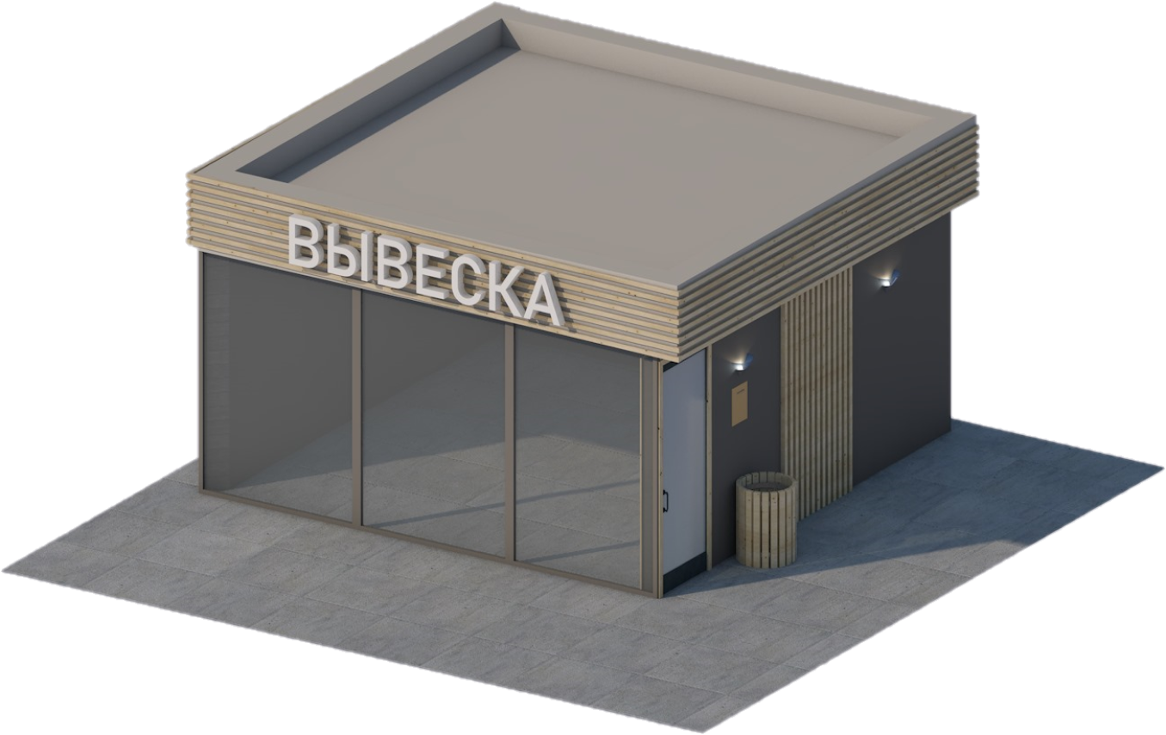

Приложение 2
к Требованиям

ТИПОВОЕ ОФОРМЛЕНИЕ ВНЕШНЕГО ВИДА ТОРГОВОГО КИОСКА

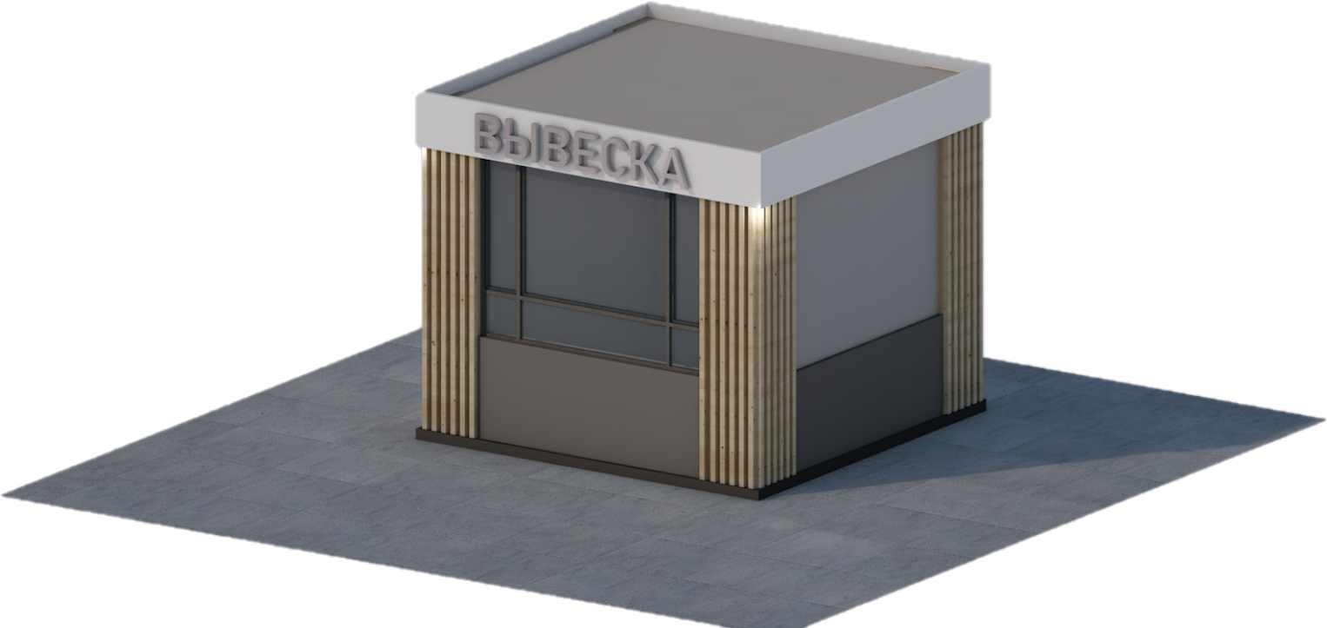

Приложение 3

к Требованиям

ТИПОВОЕ ОФОРМЛЕНИЕ ВНЕШНЕГО ВИДА ТОРГОВОГО КИОСКА, ОБЪЕДИНЕННОГО С ОСТАНОВОЧНЫМ НАВЕСОМ

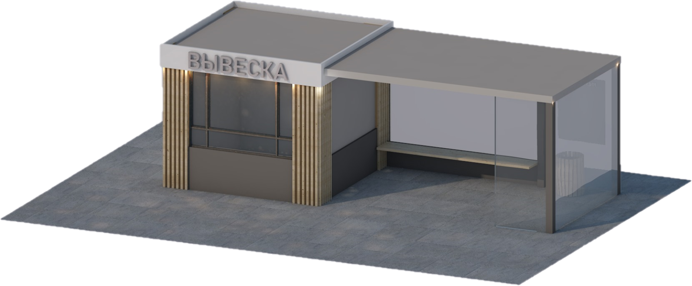

Приложение 4

к Требованиям

ТИПОВОЕ ОФОРМЛЕНИЕ ВНЕШНЕГО ВИДА ТОРГОВОГО ПАВИЛЬОНА, ОБЪЕДИНЕННОГО С ОСТАНОВОЧНЫМ НАВЕСОМ

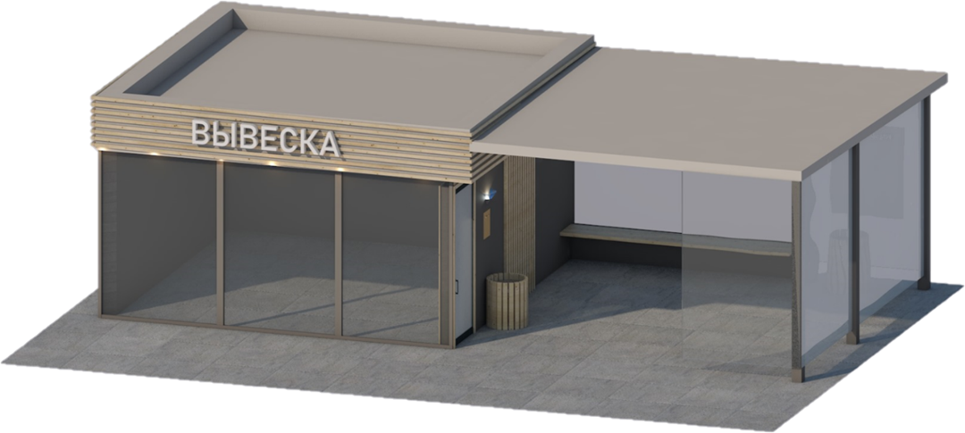

Приложение 5

к Требованиям

ТИПОВОЕ ОФОРМЛЕНИЕ ВНЕШНЕГО ВИДА ТОРГОВОГО АВТОМАТА

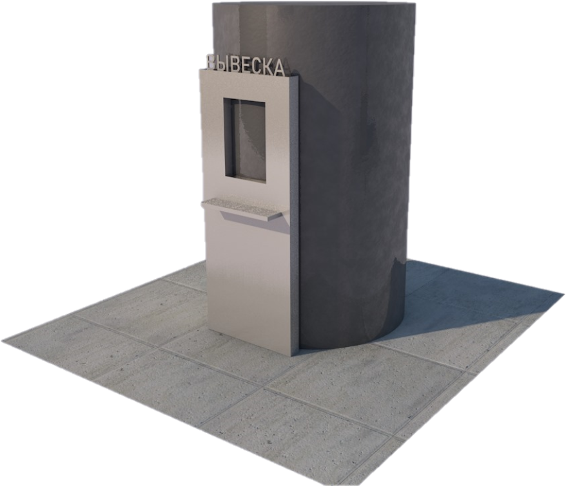

Приложение 6

к Требованиям

ТИПОВОЕ ОФОРМЛЕНИЕ ВНЕШНЕГО ВИДА ТОРГОВОЙ ТЕЛЕЖКИ

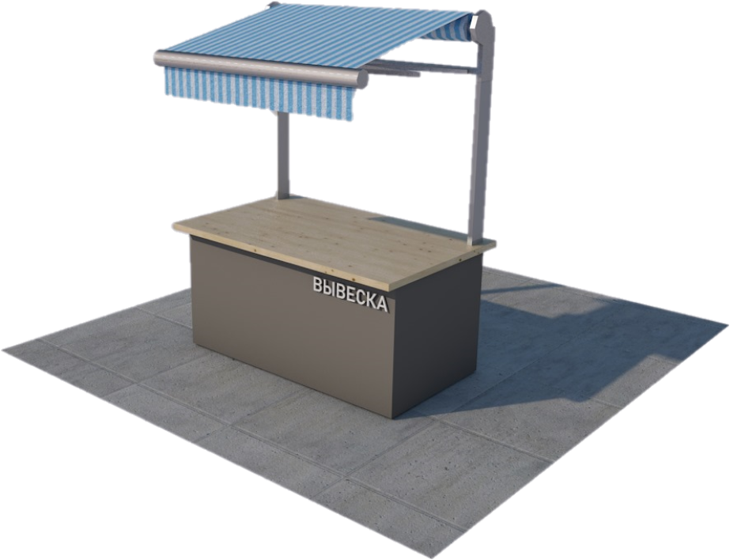

Приложение 7

к Требованиям

ТИПОВОЕ ОФОРМЛЕНИЕ ВНЕШНЕГО ВИДА ТОРГОВОЙ ПАЛАТКИ

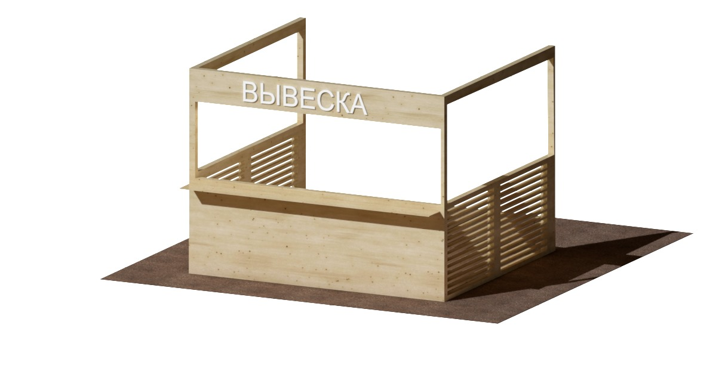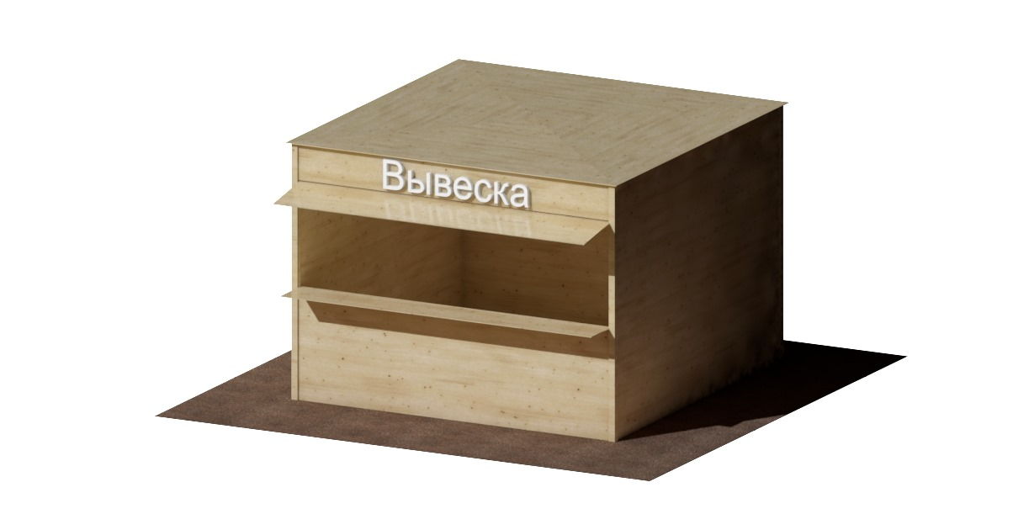

Приложение 8

к Требованиям

ТИПОВОЕ ОФОРМЛЕНИЕ ВНЕШНЕГО ВИДА БАХЧЕВОГО РАЗВАЛА

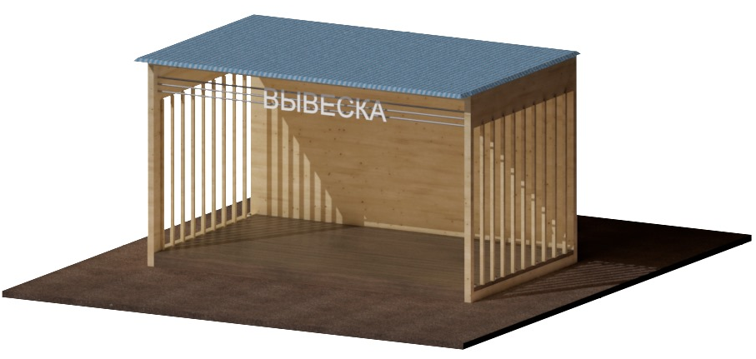

Приложение 9

к Требованиям

ТИПОВОЕ ОФОРМЛЕНИЕ ВНЕШНЕГО ВИДА ЕЛОЧНОГО БАЗАРА

